# 注册云服务账号以及创建用户

1. Visit the [AWS official website](https://aws.amazon.com/).

2. Click the "Create an AWS Account" button at the top right.

3. Fill in your email address, password, and AWS account name as prompted.

4. Provide your contact information and billing address.

5. Add a credit or debit card (for identity verification and future billing).

6. Choose a support plan (select "Basic Support" for personal use).

7. Complete phone verification by entering the code received.

8. Registration complete!

Notes:

### 1. 选择“安全凭证”

登录到AWS管理控制台，选择安全凭证。

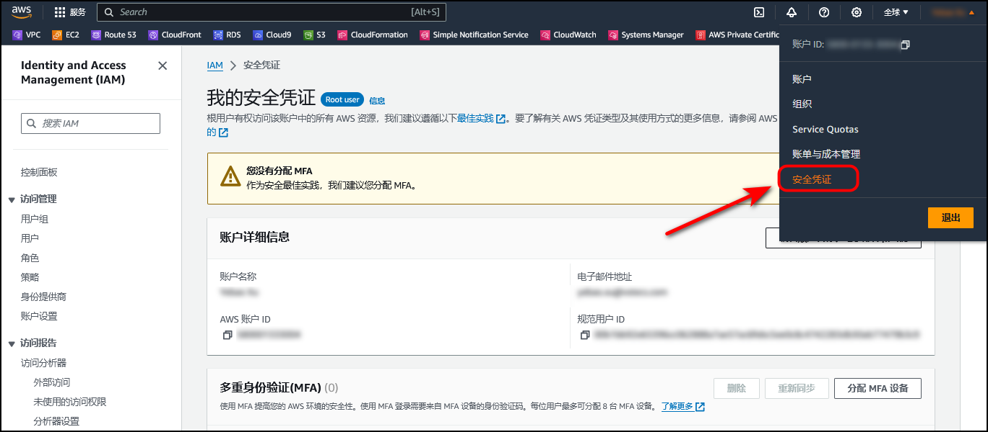

### 2. 添加MFA设备

### 添加MFA目的：为根用户添加 MFA - 为根用户启用多重身份验证(MFA)，以提高此账户的安全性。

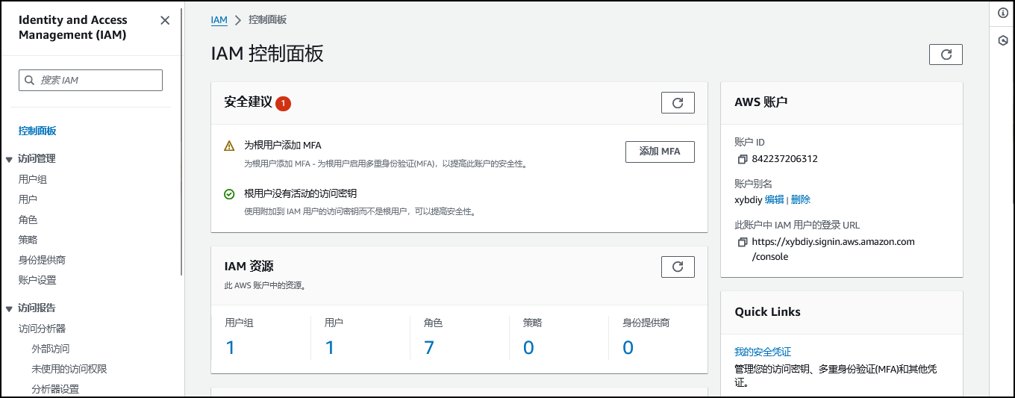

### 3. 选择MFA设备

### 设置MFA 设备名称，以及选择要使用的MFA设备。

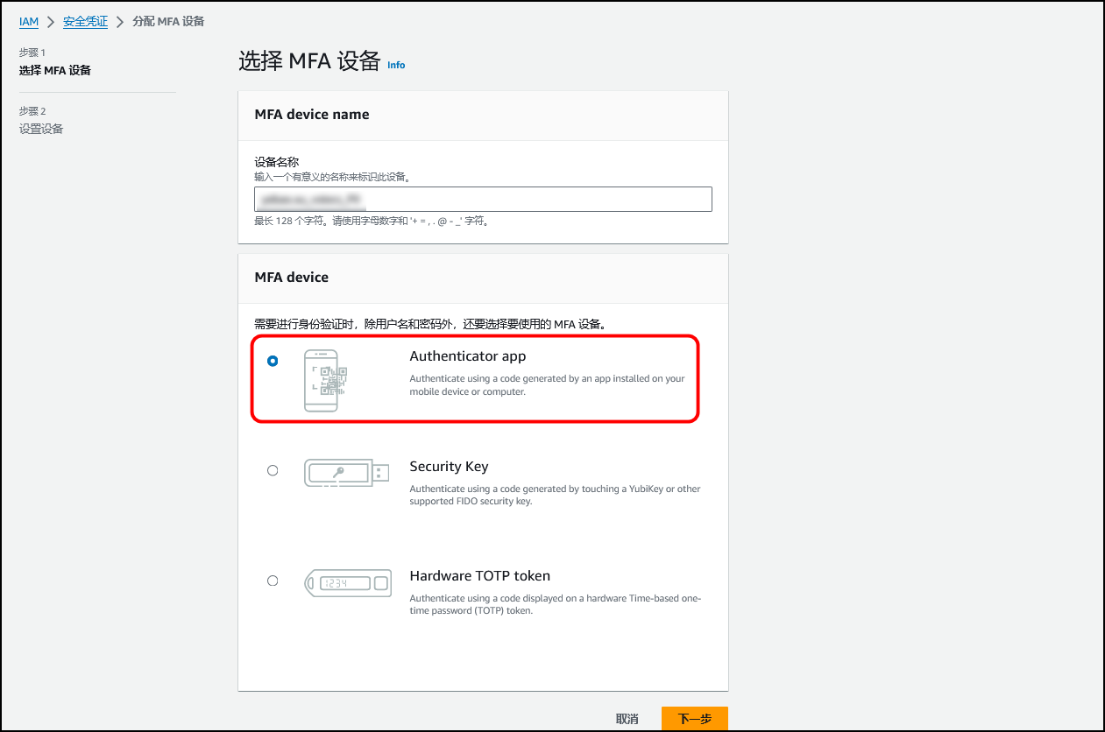

### 4. 设置设备

### 查看兼容应用程序的列表：<https://aws.amazon.com/cn/iam/features/mfa/?audit=2019q1>

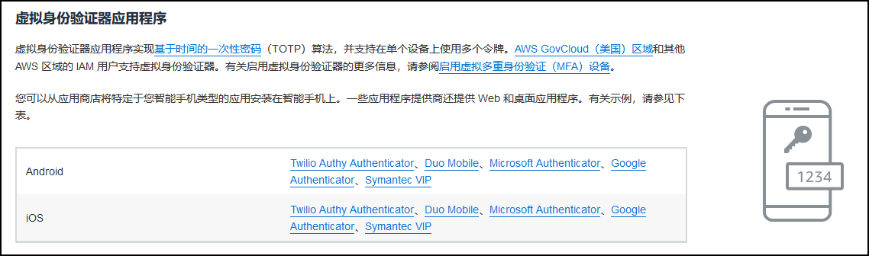

### 5.手机下载相应app扫码填写验证码

6. 安全认证完成

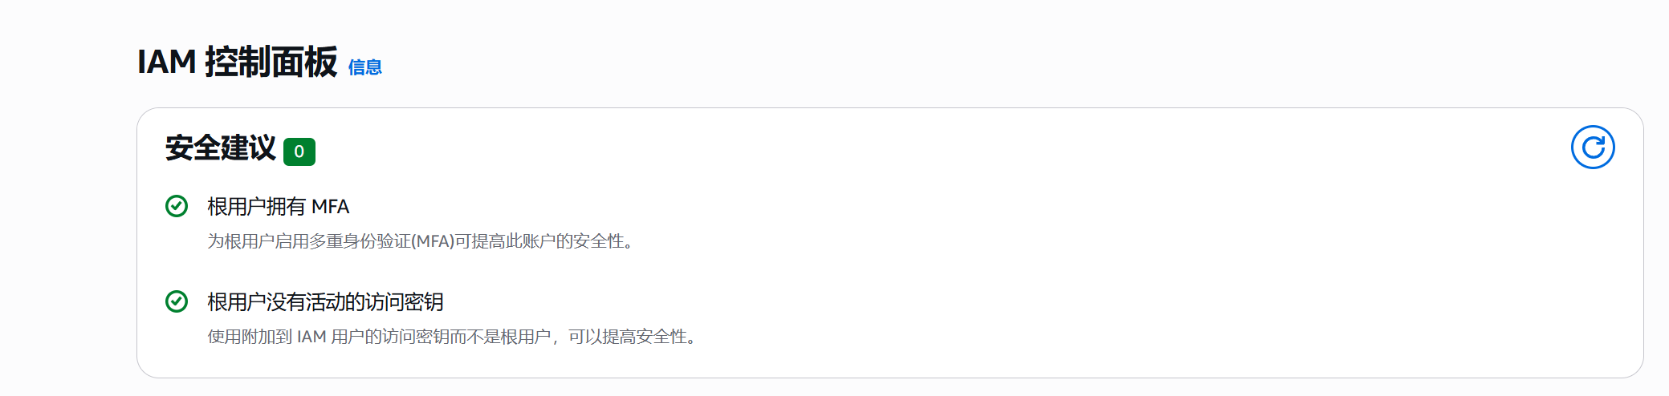

1. 创建用户组、用户

